Documentation du projet : Scraping et API FastAPI pour les annonces immobilières

Script de Scrapping :

**1.Étapes principales du script :**

1. **Accéder à la page des annonces** (http://www.tunisieannonce.com/AnnoncesImmobilier.asp)
2. **Scraper les annonces** :
   * Récupérer les informations sous forme de texte.
   * Extraire les éléments importants (région, type, prix, date, etc.).
3. **Sauvegarder les annonces** sous forme de **tableau** en utilisant **Pandas**.
4. **Exporter les données dans un fichier Excel** (annonces.xlsx).

2. **Explication du Code**

**1. Importation des bibliothèques nécessaires**

Le script commence par installer beautifulsoup4 (Pour **analyser et extraire** les données HTML de la page) et importer les **modules Python** requis tels que pandas et requets(Pour envoyer une **requête HTTP** et récupérer le contenu de la page) :

**2. Envoi de la requête HTTP à la page des annonces**

Le script **envoie une requête** pour récupérer le contenu HTML de la page

**3. Vérification du succès de la requête**

On s'assure que la requête **a bien réussi** (status_code == 200 signifie que la page a été chargée correctement)



**4. Extraction des annonces**

On utilise **BeautifulSoup** pour **analyser le code HTML** et **trouver** les annonces

**5. Traitement des annonces**

Chaque **annonce** est analysée **séparément** pour extraire les informations utiles

**6. Stockage des annonces**

Les annonces sont **ajoutées** à une liste pour un traitement ultérieur

**7. Conversion en tableau avec Pandas**

Une fois toutes les annonces collectées, elles sont **converties** en un **DataFrame** avec **Pandas**



**8. Exportation vers Excel**

Les données sont enregistrées dans un fichier **Excel**



Fonctionnalité de l’API:

1. **Installation et Importation des bibliothèques**

Le script commence par installer et importer les bibliothèques nécessaires :

2. **Initialisation de l'API**

Création d’une instance de l’application FastAPI :

3. **Fonction de Scraping**

La fonction scraper() récupère les annonces depuis **Tunisie-Annonce** :

* Envoie une **requête GET** au site Tunisie-Annonce
* Analyse le HTML avec **BeautifulSoup**
* Récupère les annonces et les stocke dans annonces_data

4. **Exécution du Serveur FastAPI dans Google Colab**

Colab ne supporte pas uvicorn.run() normalement du coup j’ai utiliser **nest_asyncio** permet d’exécuter FastAPI dans un notebook :

**5.Hébergement via Ngrok**

Ngrok permet d’accéder à l’API depuis une URL publique :

https://16d6-35-222-104-157.ngrok-free.app/docs#/

<https://dashboard.ngrok.com/get-started/your-authtoken>

Exécution sur Postman :

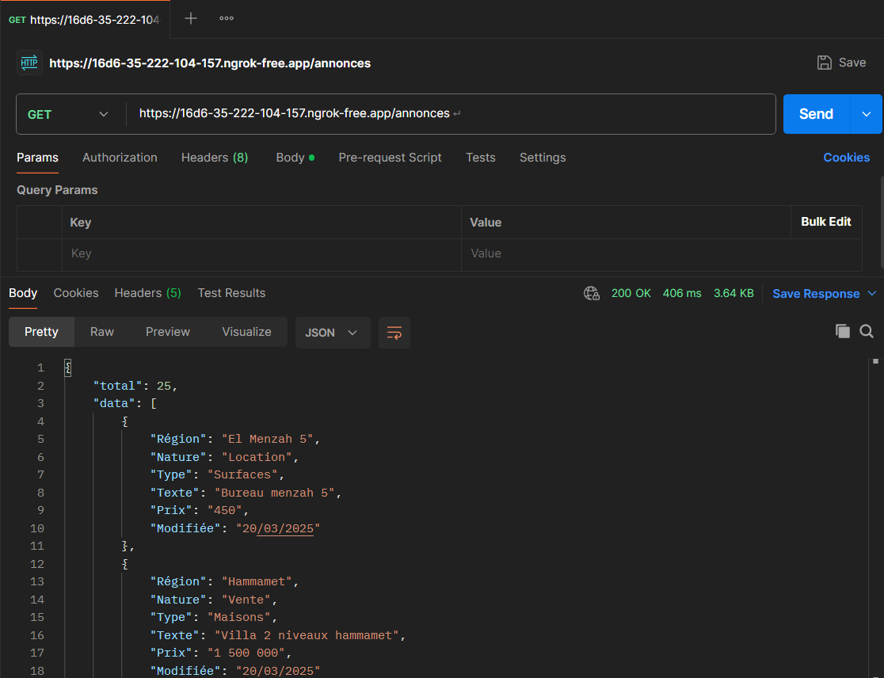

✅ **Scraping automatique des annonces immobilières**   
✅ **API REST avec FastAPI pour récupérer les données**   
✅ **Documentation claire et détaillée**   
**✅ Possibilité d'hébergement via Ngrok (Colab)**

**✅Le code source sur un dépôt GitHub.**